房地产抵押估价报告

- 估价报告编号：
康正评字2020-1-0444-F02DYGJ1号

- 估价项目名称：
北京市顺义区浅香北街16号院4号楼1单元601等5套住宅用房房地产抵押价值评估

- 估价委托人：
中国农业银行股份有限公司北京顺义支行

- 房地产估价机构：
北京康正宏基房地产评估有限公司

- 注册房地产估价师：
郑燚（注册号:1120070131）、崔锴（注册号:1120100036)

- 估价报告出具日期：
2020年8月31日
致估价委托人函
中国农业银行股份有限公司北京顺义支行：
受贵公司的委托，我公司对北京市顺义区浅香北街16号院4号楼1单元601等5套住宅用房房地产抵押价值进行了评估。
估价对象：估价对象为北京市顺义区浅香北街16号院4号楼1单元601等5套住宅用房房地产，为北京天正华特房地产开发有限公司单独所有。根据《不动产权证书》[京（2017）顺不动产权第0031991号]及《抵押物清单》，估价对象建筑面积合计为1130.79平方米。具体面积明细详见下表：
《不动产权证书》 | 楼号 | 单元 | 房号 | 建筑面积
京（2017）顺不动产权第0031991号 | 4 | 1 | 601 | 235.92
京（2017）顺不动产权第0031991号 | 4 | 1 | 602 | 236.48
京（2017）顺不动产权第0031991号 | 4 | 2 | 602 | 271.10
京（2017）顺不动产权第0031991号 | 9 | 1 | 601 | 146.51
京（2017）顺不动产权第0031991号 | 9 | 2 | 602 | 240.78
合计 |  |  |  | 1130.79
单位：平方米

估价目的：北京永强建筑有限公司拟使用北京市顺义区浅香北街16号院4号楼1单元601等5套住宅用房房地产作为抵押担保物，向中国农业银行股份有限公司北京顺义支行办理贷款手续。中国农业银行股份有限公司北京顺义支行特委托北京康正宏基房地产评估有限公司对上述抵押物进行评估。本次评估为确定房地产抵押贷款额度提供参考依据而评估房地产抵押价值。
价值时点：2020年8月21日
价值类型：根据房地产估价规范、国家现行有关标准规定和项目的具体要求，本次评估采用的是市场价值标准。根据《房地产估价基本术语标准》，市场价值是经适当营销后，由熟悉情况、谨慎行事且不受强迫的交易双方，以公平交易方式在价值时点自愿进行交易的金额。
本次估价的“房地产价值”是指在正常市场情况下，在价值时点2020年8月21日，估价对象用途为住宅，假定未设立法定优先受偿款下的房地产市场价值。
本次估价的“房地产抵押价值”是指估价对象在价值时点的“房地产价值”扣减估价师于价值时点所知悉的法定优先受偿款后的余额。
法定优先受偿款是指假定在价值时点实现抵押权时，法律规定优先于本次抵押贷款受偿的款额，包括发包人拖欠承包人的建筑工程款、已抵押担保的债权数额以及其他法定优先受偿款。
估价方法：本次评估采用的主估价方法为比较法和成本法。
估价结果：评估专业人员根据估价的目的，按照估价的程序，采用科学的估价方法，在认真分析现有资料的基础上，结合抵押贷款的特殊要求，通过仔细测算和认真分析各种影响房地产价格的因素， 确定估价对象在价值时点的房地产评估价值，详见估价结果一览表。
结果表-1（房地产价值）
估价方法及结果  估价对象及结果 |  | 比较法 | 成本法 | 估价结果
测算结果（4-1-601室） | 总价 | 469 | 184 | 412
测算结果（4-1-601室） | 单价 | 19890 | 7778 | 17468
测算结果（4-1-602室） | 总价 | —— | —— | 413
测算结果（4-1-602室） | 单价 | —— | —— | 17468
测算结果（4-2-602室） | 总价 | —— | —— | 469
测算结果（4-2-602室） | 单价 | —— | —— | 17293
测算结果（9-1-601室） | 总价 | —— | —— | 261
测算结果（9-1-601室） | 单价 | —— | —— | 17817
测算结果（9-2-602室） | 总价 | —— | —— | 421
测算结果（9-2-602室） | 单价 | —— | —— | 17468
汇总评估价值 | 总价 | 1976
汇总评估价值 | 单价 | ——
单位：万元、元/平方米（币种：人民币）
备注：本次评估先采用比较法及成本法计算估价对象基准户型（4号楼1单元601室）房地产价值，再对其余住宅用房进行建筑面积、楼层因素调整，求取估价对象其余住宅用房房地产价值，并将各部分结果加总，求取估价对象房地产价值。

（转下页）
结果表-2（房地产抵押价值）
估价对象  项目及结果 |  | 北京市顺义区浅香北街16号院4号楼1单元601室住宅用房房地产 | 北京市顺义区浅香北街16号院4号楼1单元602室住宅用房房地产 | 北京市顺义区浅香北街16号院4号楼2单元602室住宅用房房地产 | 北京市顺义区浅香北街16号院9号楼1单元601室住宅用房房地产 | 北京市顺义区浅香北街16号院9号楼2单元602室住宅用房房地产 | 估价对象总计
1.房地产价值 | 总价 | 412 | 413 | 469 | 261 | 421 | 1976
1.房地产价值 | 大写金额 | 壹仟玖佰柒拾陆万元整
1.房地产价值 | 单价 | 17468 | 17468 | 17293 | 17817 | 17468 | ——
2.估价师所知悉的法定优先受偿款 | 总额 | 0 | 0 | 0 | 0 | 0 | 0
2.估价师所知悉的法定优先受偿款 | 大写金额 | 零元整
（1）已抵押担保的债权数额 | 总额 | 0 | 0 | 0 | 0 | 0 | 0
（2）拖欠的建设工程价款 | 总额 | 0 | 0 | 0 | 0 | 0 | 0
（3）其他法定优先受偿款 | 总额 | 0 | 0 | 0 | 0 | 0 | 0
3.房地产抵押价值 | 总价 | 412 | 413 | 469 | 261 | 421 | 1976
3.房地产抵押价值 | 大写金额 | 壹仟玖佰柒拾陆万元整
3.房地产抵押价值 | 单价 | 17468 | 17468 | 17293 | 17817 | 17468 | ——
单位：万元、元/平方米（币种：人民币）

特殊事项说明表
房屋性质 | 商品房 | 规划用途 | 住宅 | 现状用途 | 住宅
房屋使用状况 | 空置 |  | 建成年代 | 2013年
土地使用权类型 | 出让 | 法定最高土地  使用年限 | 70年 | 土地使用权终止日期 | 2080年12月16日
法定优先受偿款  （单位：元） | 已抵押担保的债权数额 |  | ——
法定优先受偿款  （单位：元） | 土地出让金、综合地价款、房价款 |  | ——
他项权利状况 | 抵押权 |  | 根据《不动产权证书》[京（2017）顺不动产权第0031991号]，估价对象设定有1笔抵押权。设定日期为2018年12月14日，该证所载部分房屋（1-2-1101,6-2-602,7-2-602,9-1-602）及对应分摊土地在中国农业银行股份有限公司北京顺义支行设立抵押。
他项权利状况 | 租赁权 |  | ——

（此页无正文）

顺致
商祺
北京康正宏基房地产评估有限公司
法定代表人：
二○二〇年八月三十一日

目 录

估价师声明 5

估价假设和限制条件 6

估价结果报告 9
一、估价委托人 9
二、房地产估价机构 9
三、估价目的 9
四、估价对象 10
五、影响房地产价格因素分析 13
六、价值时点 21
七、价值类型 21
八、估价原则 22
九、估价依据 23
十、估价方法 25
十一、估价测算过程 26
十二、估价结果 35
十三、参与本次估价工作的评估专业人员 37
十四、实地查勘期 37
十五、估价作业期 37

变现能力分析与风险提示 38
一、变现能力分析 38
二、风险提示 39

附 件 41
- 《同意评估函》
- 估价对象所在位置示意图
- 估价对象实地查勘情况和相关照片
- 《不动产权证书》[京（2017）顺不动产权第0031991号]复印件
- 《关于抵押房地产是否存在法定优先受偿权利等情况的书面查询和调查记录》
- 《北京市房屋建筑和市政基础设施工程竣工验收备案表》[0630顺竣2013（建）0063号]复印件
- 《同意抵押证明》
- 《抵押物清单》
- 估价委托人《营业执照（副本）》复印件
- 不动产权利人《营业执照（副本）》复印件
- 借款人《营业执照（副本）》复印件
- 房地产估价机构《营业执照（副本）》复印件
- 估价机构资质证书复印件
- 评估专业人员执业证书复印件

估价师声明

注册房地产估价师郑重声明：

（一）注册房地产估价师在本估价报告中对事实的说明是真实的和准确的，没有虚假记载、误导性陈述和重大遗漏。

（二）本估价报告中的分析、意见和结论是注册房地产估价师独立、客观、公正的专业分析、意见和结论，但受到本估价报告中已说明的估价假设和限制条件的限制。

（三）注册房地产估价师与估价报告中的估价对象没有现实或潜在的利益，与估价委托人及估价利害关系人没有利害关系，也对本估价报告中的估价对象、估价委托人及估价利害关系人没有偏见。

（四）注册房地产估价师依照中华人民共和国国家标准《房地产估价规范》及《房地产估价基本术语标准》，由中华人民共和国建设部、中国人民银行、中国银行业监督管理委员会联合颁布的《房地产抵押估价指导意见》，以及相关房地产估价专项标准进行估价工作，撰写本估价报告。

估价假设和限制条件

（一）本次估价的一般假设
1.在价值时点的房地产市场为公开、平等、自愿的交易市场。
2.本估价报告的估价结果为正常条件下的公开市场价值，房地产交易需要买卖双方在了解足够的市场信息，拥有足够的谈判时间，经过谨慎的考虑和对房地产市场进行合理预期，并具体考虑买卖双方的偏好等条件下方能实现。对于房地产市场的波动及快速变现等特殊交易因素可能导致房地产价格有较大幅度的变化，本估价报告未考虑这种变化对估价对象价值产生的影响。
3.本次评估设定估价对象的出让国有建设用地使用权和建筑物所有权均为合法方式取得，并支付相关税费，估价对象能够正常上市交易。
4.评估专业人员已对不动产权利人所提供的、本估价报告所依据的估价对象的权属以及其他相关资料进行了检查，无理由怀疑其合法性、真实性、准确性和完整性。本次评估设定不动产权利人提供的资料合法、属实，并且提供了与本次评估有关的所有资料，没有保留及隐瞒。
5.估价对象建筑面积以《不动产权证书》[京（2017）顺不动产权第0031991号]上载明的为依据。
6.评估专业人员对估价对象及其周边环境进行了一般性查勘，并对房屋安全以及环境污染等影响估价对象价值的重大因素给予了关注，在无理由怀疑估价对象存在隐患且无相应的专业机构进行鉴定、检测的情况下，设定估价对象能够正常安全使用。
7.任何有关估价对象的运作方式、程序符合国家、地方的有关法律、法规。
8.本次估价结果未考虑国家宏观政策发生重大变化以及遇有自然力和其他不可抗力对估价结果的影响。
9.估价结果未考虑估价对象及其运营企业已承担的债务、或有债务及经营决策失误或市场运作失当对其价值的影响。

（二）特殊事项假设前提
1.未定事项假设
无。
2.背离事实假设
无。
3.不相一致假设
无。
4.依据不足假设

无。

（三）估价报告使用限制
1.使用范围：本估价报告只能由估价报告载明的报告使用者使用，且只能用于本报告载明的唯一估价目的和用途。
2.估价委托人或者本估价报告使用人应按照法律规定和估价报告载明的使用范围使用本估价报告。估价委托人或者估价报告使用人违反前述规定使用本估价报告的，估价机构和评估专业人员不承担责任。
3.除估价委托人、估价委托合同中约定的其他估价报告使用人和法律、行政法规规定的估价报告使用人之外，其他任何机构和个人不能成为估价报告的使用人。
4.未经本估价机构书面同意，本估价报告的全部或任何一部分均不得向估价委托人、报告使用者、报告审查部门之外的单位和个人提供，也不得以任何形式公开发表。
5.估价报告使用人应当正确理解估价结论。估价结论不等同于估价对象可实现价格，估价结论不应当被认为是对估价对象可实现价格的保证。
6.本次评估估价对象不动产权利人为北京天正华特房地产开发有限公司，依据该公司出具的《同意抵押证明》，不动产权利人同意将估价对象作为借款人（北京永强建筑有限公司）向中国农业银行股份有限公司北京顺义支行申请抵押贷款的抵押担保物。本估价报告评估目的是为估价委托人在向金融机构办理贷款手续过程中，确定房地产抵押贷款额度提供参考依据而评估房地产抵押价值，不做其他评估目的之用。如果估价对象的评估条件或目的发生变化，需重新进行评估。
7.本估价报告中房地产抵押价值是以估价师所知悉的法定优先受偿款为假设前提条件，若估价对象存在估价师所不知悉的法定优先受偿款或所知悉的法定优先受偿款与实际不符，则需对估价结果进行相应的调整。
8.本估价报告估价结果为价值时点下估价对象土地在现状规划条件、建筑物在现状成新度下的房地产正常市场价值，如估价对象规划用途、建筑面积或建筑物使用状况发生变化，估价结果需要做相应的调整直至重新评估。
9.估价委托人应对其提供的权属证明以及其他资料的真实性、完整性和合法性负责。如因资料失实或资料提供人有所隐匿而导致估价结果失真，估价机构不承担相应的责任。
10.本估价报告中数据全部采用电算化连续计算得出，由于在报告中计算的数据均按四舍五入保留两位小数或取整，故可能出现个别等式左右不完全相等的情况，但不影响计算结果及最终评估结论的准确性。
11.本估价报告在估价机构盖章和注册房地产估价师签字或签章的条件下有效。
12.本估价报告使用期限自2020年8月31日起计算壹年。
13.本估价报告由北京康正宏基房地产评估有限公司负责解释。

估价结果报告

一、估价委托人
本次评估估价委托人为中国农业银行股份有限公司北京顺义支行，非估价对象的不动产权利人。不动产权利人北京天正华特房地产开发有限公司拟将估价对象作为抵押担保物向估价委托人借款，估价委托人为贷款方。
单位名称： 中国农业银行股份有限公司北京顺义支行
营业场所：北京市顺义区府前西街
负责人：杨蕾
成立日期：1992年10月14日
联系人：高征
联系电话：13301357032

二、房地产估价机构
受托机构：北京康正宏基房地产评估有限公司
备案等级：一级
备案证书编号：建房估备字[2013第]081号
有效期限：2019年9月17日至2022年9月16日
注册地址：北京市丰台区芳城园一区16号楼2层2门配套公建01
法定代表人：齐宏
联系人：施圣龙
联系电话：010-82253558

三、估价目的
北京永强建筑有限公司拟使用北京市顺义区浅香北街16号院4号楼1单元601室等5套住宅用房房地产作为抵押担保物，向中国农业银行股份有限公司北京顺义支行办理贷款手续。中国农业银行股份有限公司北京顺义支行特委托北京康正宏基房地产评估有限公司对上述抵押物进行评估。本次评估为确定房地产抵押贷款额度提供参考依据而评估房地产抵押价值。

四、估价对象
（一）估价对象范围
本次评估估价对象为北京市顺义区浅香北街16号院4号楼1单元601等5套住宅用房房地产。估价对象范围为其房屋所有权及出让国有建设用地使用权，不包含动产、债权债务、特许经营权等其他财产或权益。
（二）估价对象基本状况
估价对象位于北京市顺义区浅香北街16号院，属“浅山香邑”项目，为北京天正华特房地产开发有限公司所有。本次估价对象的范围是4号楼1单元601室、4号楼1单元602室、4号楼2单元602室、9号楼1单元601室、9号楼2单元602室，建筑面积共计1130.79平方米，用途为住宅。
（三）房地产基本状况
1.不动产登记状况
证号 | 京（2017）顺不动产权第0031991号
权利人 | 北京天正华特房地产开发有限公司
共有情况 | 房屋单独所有
坐落 | 顺义区浅香北街16号院1号楼等12幢楼
不动产单元号 | 110113 110001 GB00040 F00020006等126套房
权利类型 | 国有建设用地使用权 / 房屋所有权
权利性质 | 出让
用途 | 住宅、城镇住宅用地等2种用途 / 配套商业用房、住宅等8种用途
使用年限 | 国有建设用地使用权2010年12月17日起2080年12月16日止

《不动产权证书》中未登记事项及其他需特殊说明事项：《不动产权证书》[京（2017）顺不动产权第0031991号]中未对其建成年代进行标注，根据《北京市房屋建筑和市政基础设施工程竣工验收备案表》[0630顺竣2013（建）0063号]，估价对象所在物业建成于2013年。
本次估价对象:
楼号 | 单元 | 所在楼层/总层数 | 房号 | 建筑面积（平方米）
4 | 1 | 6/6（-1） | 601 | 235.92
4 | 1 | 6/6（-1） | 602 | 236.48
4 | 2 | 6/6（-1） | 602 | 271.10
9 | 1 | 6/6（-1） | 601 | 146.51
9 | 2 | 6/6（-1） | 602 | 240.78

2.其他情况：
估价对象所属项目名称 | 浅山香邑
基础设施状况（土地开发程度） | 六通（通路、通电、通讯、通上水、通下水、通燃气）
规划限制条件 | 根据估价委托人提供的相关资料及规划的一般情况，估价对象所属项目规划在建筑高度、绿地率等方面有一定的限制。估价对象土地地势、地质、水文状况均符合项目建设条件。

（四）权益状况
用途 | 规划（设计） | 住宅
用途 | 现状 | 住宅
权利类型/性质 | 估价对象土地为国有土地，土地所有权归国家所有；根据《不动产权证书》 [京（2017）顺不动产权第0031991号]，北京天正华特房地产开发有限公司拥有估价对象出让国有建设用地使用权，估价对象建筑物权属合法、清晰，为北京天正华特房地产开发有限公司单独所有。
他项权利 | 抵押权 | 根据《不动产权证书》[京（2017）顺不动产权第0031991号]，估价对象所在物业设定有1笔抵押权。设定日期为2018年12月14日，该证所载部分房屋（1-2-1101,6-2-602,7-2-602,9-1-602）及对应分摊土地在中国农业银行股份有限公司北京顺义支行设立抵押。
他项权利 | 租赁权 | 根据不动产权利人介绍及评估专业人员实地查勘，截至价值时点，估价对象未设定租赁权。
他项权利 | 其他 | 不动产权利人介绍，截至价值时点，估价对象未设定地役权等其他他项权利。

（五）实物状况
1.公共部分：
结构形式 | 钢筋混凝土 | 建筑类型 | 板楼
外立面装饰 | 涂料、墙砖
楼梯间装修 | 涂料顶棚、墙砖墙面、地砖地面
首层电梯间及轿厢装饰 | 涂料顶棚、墙砖墙面、地砖地面
基础设施情况
道路 | 良小路 | 供水 | 市政供水
排水 | 市政排水 | 供电 | 市政供电
供暖 | 小区集中供暖 | 供气 | 管道天然气
通讯 | 电话线入户、宽带入户 | 通风空调系统 | 中央空调
消防系统 | 消防栓
安全系统 | 小区门卫
停车 | 地下车库
物业管理 | 专业物业管理

2.户内部分：
户型 | 顶层复式 | 朝向 | 南北
天棚 | 涂料
内墙面 | 涂料
楼面 | 水泥
建筑装饰配件附属设备 | ——
内门窗 | ——
外门窗 | 防盗门、塑钢窗

3.估价对象装修及设备的维护保养状况：
建设内容 |  | 折旧程度
装饰部分 | 外墙面 | 完整
装饰部分 | 内墙面 | 完整
装饰部分 | 门窗 | 完整
装饰部分 | 顶棚 | 完整
装饰部分 | 楼地面 | 完好
设备部分 | 水卫 | 上、下水基本畅通
设备部分 | 电照 | 线路和各种照明装置基本完好
设备部分 | 特种设备 | ——

截至价值时点，结合估价对象的建成年代、装修、设备的维护保养状况，综合确定估价对象成新率为88%。
（六）区位状况
所属项目四至 | 北至：良小路
所属项目四至 | 东至：城市支路
所属项目四至 | 南至：城市支路
所属项目四至 | 西至：现状空地
土地级别 | 住宅类XI级地价区
区域成熟度 | 估价对象周边永强家园、张镇莲花苑等小区，综合评价居住社区成熟度一般
交通便捷度 | 估价对象周边有顺19路、顺39路、顺40路等公交线路，综合评价交通便捷度一般
道路状况 | 所属项目临近良小路，为城市次干道
公共服务设施 | 银行：邮储银行、北京农商行  医院：张镇卫生医院  学校：顺义张镇中学、顺义张镇小学  商业：华隆购物中心

五、影响房地产价格因素分析
（一）类似房地产市场状况
1.宏观环境
根据北京市统计局数据，经初步核算，2020年1季度北京市实现地区生产总值7462.2亿元，按可比价格计算，同比下降6.6%。第一产业实现增加值12.7亿元，同比下降22.9%；第二产业实现增加值909.6亿元，同比下降17.5%；第三产业实现增加值6539.9亿元，同比下降4.8%。
2020年1季度，面对突如其来的新冠肺炎疫情，北京市统筹推进疫情防控和经济社会发展工作，疫情防控形势持续向好，复工复产有力推进，主要指标降幅较1-2月有所收窄，基本民生得到较好保障，经济社会秩序加快恢复。下阶段，北京市将继续贯彻落实党中央、国务院和市委市政府决策部署，在常态化疫情防控中，加快推进生产生活秩序全面恢复，统筹推进经济社会发展各项工作，确保经济平稳健康发展。
2.土地市场
（1）土地供应情况
2020年1季度，北京土地市场累计推出17宗住宅及商办用地，同比增加13宗。土地面积合计92.52万平方米，同比增加238%；规划建筑面积171.24万平方米，同比增长270%。其中，住宅用地共推出7宗，土地面积合计31.80万平方米，同比增加63%；规划建筑面积69.40万平方米，同比增加143% 。
2020年1季度，北京限竞房用地成交2宗，累计规划建面达37.73万平，成交占比较2019年下降30个百分点至21%；共有产权房用地成交2宗，成交规模为23.22万平，成交占比为13%，较2019年下降8个百分点；不限价纯商品住宅成交12宗，累计成交建面达120.36万平，占比达66%。不限价纯商品住宅用地大量成交，使得北京宅地成交结构发生明显转变，市场热度快速提升。
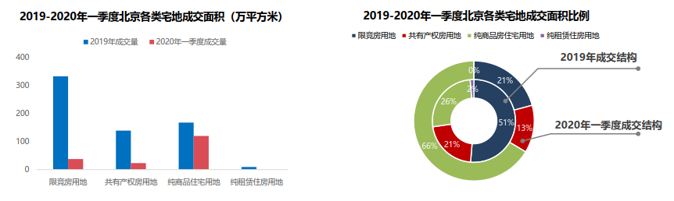
（2）土地成交情况
2020年1季度，北京住宅用地成交16宗，其中1月份成交6宗，2月份成交10宗，3月份无宅地成交，累计土地面积80.40万平方米，同比下降49%，规划建筑面积181.31万平方米，同比下降36%。
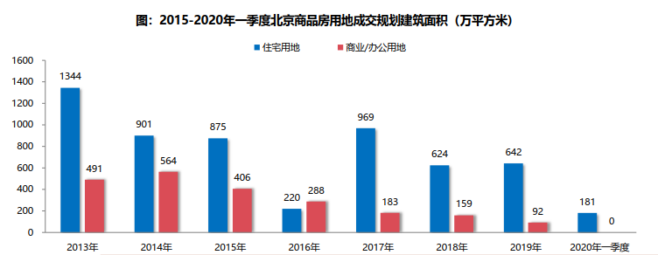
（3）土地成交价格
2019年开始，北京宅地市场限价政策逐步放松，不限价地块供求规模逐步增加。1季度，北京推出多宗优质不限价地块，受到众多房企青睐，较高的推出楼面价叠加多轮次的竞拍，致使成交楼面均价及溢价率快速上涨，宅地市场热度显著提升。2020年1季度，北京住宅用地成交楼面均价为37057元/平方米，同比上涨81%；溢价率为19%，同比上涨8个百分点。
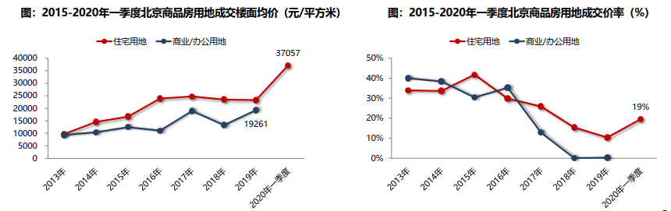
（4）区域成交情况
2020年1季度，海淀、昌平、通州、大兴、石景山5个区有宅地成交，其余区县均无地块成交。海淀区成交宗数及成交规模均位于首位，6宗地块累计成交规模达64.64万平，昌平区成交规模位居次席，累计成交规划建面达37.73万平。5个成交区域中，海淀区、昌平区、石景山区成交规模同比均增长，其中石景山区同比增长超六成。通州、大兴成交规模同比缩减，其中通州区同比减少近七成。
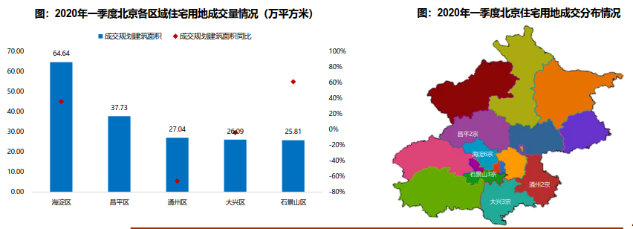
楼面价方面，海淀区、石景山、昌平区成交楼面价高于北京成交楼面价均值，海淀区宅地成交楼面价最高，达45156元/平，其次石景山区，成交楼面价为38842元/平，大兴和通州成交楼面价位于2-3万/平；受不限价地块成交带动影响，各区域成交楼面均价均较去年同期有所上涨，其中海淀区成交楼面价同比上涨96%，涨幅位居各区域首位。
溢价率方面，昌平区、大兴区和通州区溢价率高于北京溢价率均值，其中昌平区、大兴区溢价率达30%以上，宅地市场热度相对较高，大兴、通州、石景山溢价率均较去年同期增长，宅地市场有所升温。
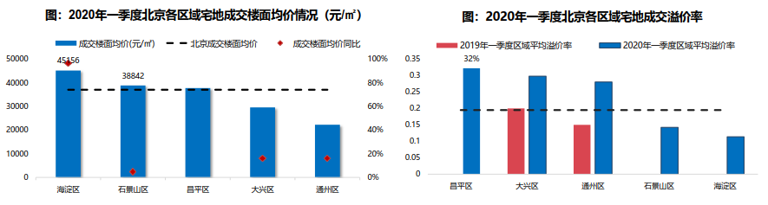
（5）土地市场总结
在北京城市总体规划高质量施行的基础上，2020年北京供地计划强化了“多点” 和“一副”地区的承接功能，“多点”地区土地供应规模占总供应量的比例较去年上升7个百分点，城市副中心较去年增加5个百分点。根据指标分解，住宅用地供应规模排在前四的区分别为大兴区178公顷，通州区94公顷，顺义区87公顷，昌平区76公顷，后期这些区域供应将有所增多。
2020年供地计划要求住宅用地应尽量安排在城市轨道沿线及各类园区周边，满足出行便利，实现职住平衡。优质的地理位置将增加房企的拿地热情，叠加不限价地块供应占比提升影响，预计未来宅地市场仍将维持较高的热度。
3.商品房住宅市场
（1）商品住宅供给状况
1季度北京商品住宅市场整体处于供求弱平衡状态。受疫情冲击影响，1季度月均供应量为22.7万平方米，同比下降59%，月均成交量为23.2万平方米，销供比为1.02，较去年上升0.28。从新开盘情况看，北京市场新开盘数量较去年同比下降70%，但整体开盘去化率较去年同期上升23个百分点到86%。刚需逐步释放，供应阶段性减少，叠加项目折扣优惠、低总价等因素影响，1季度整体开盘去化率表现较好。
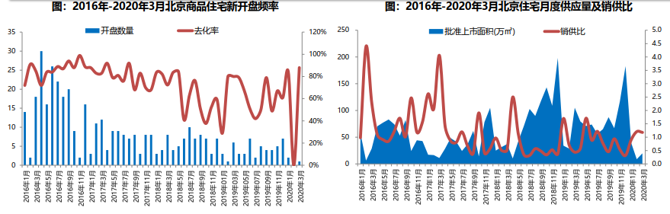
1季度，北京商品住宅（含保障房）库存量回落，截至3月底，北京商品住宅（含保障房）库存量为1041万平方米，较去年同期增加11%；出清周期为23.0个月，较2019年底上升4.0个月，整体市场去化压力依然较大，库存风险增加。
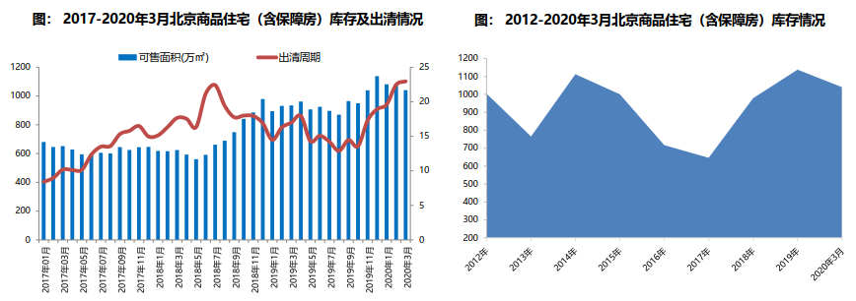
（2）商品住宅成交情况
1）成交量
在传统春节假期及疫情冲击双重影响下，北京2020年1季度商品住宅（不含保障房）累计成交69.7万平方米，月均成交23.2 万平，同比缩减44%。从单月来看，受春节假期及疫情影响，2月累计成交仅11万平，创近三年单月销售新低。截至3月，北京新房成交规模已恢复至去年同期五成。受海外疫情影响，北京目前仍处于严管控阶段，线下销售依然受到较大限制，疫情缓解下虽然市场成交有所提升，但短期市场成交提升空间或将有限。
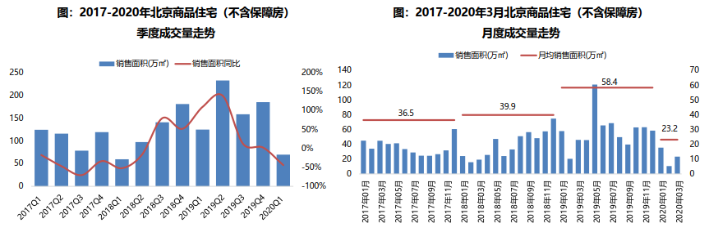
2）成交价格
A.成交价格
1季度，北京商品住宅（不含保障房）销售价格延续四季度上涨态势，涨幅小幅扩大。部分高价项目成交及中高价项目集中备案，叠加部分优质限竞房入市影响，1季度整体成交均价达49999元/平方米，同比上涨5%，较去年四季度扩大3个百分点。2019年以来北京不限价地块成交数量持续增加，不断拉高市场预期，但在房住不炒基调下，预计后期成交均价或仍将以稳为主。
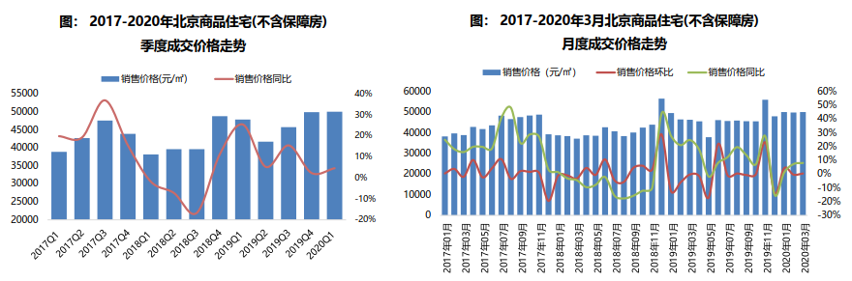
B.成交价格区间分布
1季度，受中低价位产品供应加大影响，成交结构快速向中低价位转移。按住宅总价由低向高，成交套数占比最低的60%为中低价位，成交套数占比最高的10%为高价位原则计算，500万/套成为北京中低端市场新的分水岭，高价位分界线则从1200万/套降至1000万/套。从成交总价段来看，500万元以下中低价位成交占比59%，较去年同期上涨16个百分点；500-1000万元中高价位成交占比34%，较去年同期下降2个百分点；1000万元以上高价位项目成交占比下降至7%。
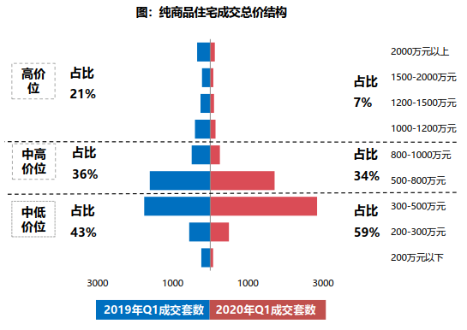
3）成交面积
1季度，北京中小套型供应政策及70/90政策效果显现，刚需类产品占比快速提升。从成交面积段占比来看，大量限竞房及共有产权房入市，叠加刚需逐步释放，中低面积段刚需户型成交占比快速提升。90平方米以下户型1季度成交套数占比为66%，较去年同期增长20个百分点；90-200平方米之间户型1季度成交套数占比为28%，较去年同期下降9个百分点；200平方米以上户型1季度成交套数占比为6%，较去年同期下降11个百分点。
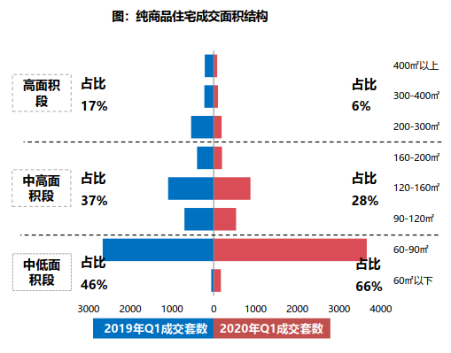
（5）存量房住宅市场
1）市场运行状况
2020年1季度北京二手房成交1.94万套，同比下降40%。受疫情影响，1季度中旬多数中介机构门店暂处于关闭状态或有限复工状态，市场成交规模同比大幅下降；3月受境外输入疫情影响，北京各小区均严格管制出入，尽量减少外来人员进出，二手房线下带看受限，二手房市场恢复缓慢。
2020年1季度北京二手房成交均价为53693元/平方米，同比下降5%。目前北京的二手房市场基本处于买方市场，在限竞房和共有产权房分流、疫情冲击的双重影响下，部分房源此前坚挺的定价也出现松动，议价空间向买方倾斜。
2）各区县统计
分区域来看，西城、东城成交价格最高，均超过80000元/平，其中西城成交均价达108136元/平，居各区首位。由于区域人口、产业、交通、配套等方面优势明显，朝阳、海淀、丰台、昌平二手房市场比较活跃，1季度成交面积均超过16万平方米，其中朝阳区成交量达41.55万平方米，居各区第一位。
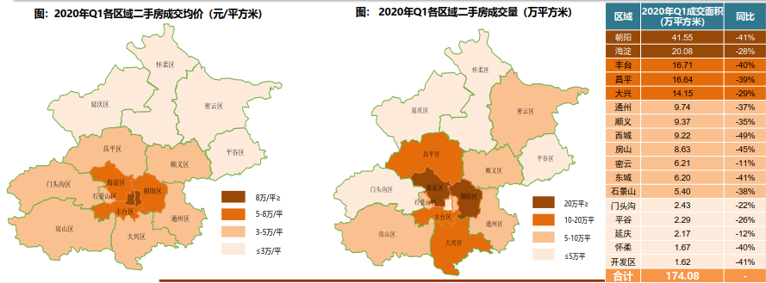
4.产业政策
全国政策：
进入2020年，央行、银保监会、财政部、统计局等部门多次重申坚持房住不炒定位不变，不将房地产做为短期刺激经济的手段。
2020年2月21日，央行召开2020年金融市场工作会议，部署了2020年6大重点工作，其中就房地产而言，要求保持房地产金融政策的连续性、一致性和稳定性，继续“因城施策”落实好房地产长效管理机制，促进市场平稳运行。
地方政策：
北京大力推进政策性租赁住房的发展，多措并举增加租赁房源供应，住宅供地首次分类为产权类住宅供地和租赁类住宅用地，将有助于加快建立多主体供给、多渠道保障、租购并举的住房制度，努力实现“职住平衡”。
2020年1月15日，北京住建委表示，今年将建设筹集各类政策性住房4.5万套，目前已初步制定一部分建设计划，共确定比较成熟的开工项目60余个，包括各类产权型政策性住房与租赁型政策性住房。
2020年2月29日，北京发改委发布《2020年供地计划》，首次将住宅供地首次分类为产权类住宅用地和租赁类住宅用地。
2020年3月5日，北京住房公积金管理中心下发《关于进一步加强住房公积金个人住房贷款审核有关问题的通知》，从非网签项目贷款受理、申请人婚姻关系审核、明确违规惩罚力度三方面对公积金受理的条件进行了补充，进一步完善了内控制度，提高了风险防范水平，进一步遏制非网签项目申请公积金、假离婚等骗提公积金的违法行为。
5.未来市场预期
1季度，受新冠肺炎疫情影响，北京月均成交规模降幅明显。目前，北京仍属于强管控区域，整体市场活跃度较低，叠加新房供应量较低，线下开盘较少影响，预计短期北京成交规模仍将处于低位，随着海外疫情逐步控制，管控力度逐步减弱，北京市场成交将逐步恢复。
（二）估价对象所在区域相应用途房地产市场状况
估价对象位于顺义区张镇，位于顺义区东北部，距北京60公里，首都机场30公里，顺义城区25公里。处于平谷、天津、河北交汇地带。东临平谷区，西临杨镇，北接龙湾屯镇，南与大孙各庄镇接壤。顺平快速路东西贯通全境,大秦铁路横穿过境，张焦公路南北贯通全境，赵谢公路纵跨西南境，龙凤山路将顺平路和魏樊路连接，交通十分便利。镇域南北长约10.4公里，东西宽约6.1公里，总面积54平方公里，辖29个自然村。
目前，估价对象周边有永强家园、张镇莲花苑等住宅小区，该区域内居住项目需求程度一般。但随着区域内居住类物业的不断发展及配套设施的不断完善。该区域住宅用房市场近年来呈现稳中有升的态势，现阶段该项目周边住宅用房成交均价约18000-25000元/㎡，建筑面积90平方米左右的两居住宅月租金为1800-1900元/套。

六、价值时点
2020年8月21日（评估专业人员实地查勘之日）

七、价值类型
根据房地产估价规范、国家现行有关标准规定和项目的具体要求，本次评估采用的是市场价值标准。根据《房地产估价基本术语标准》，市场价值是经适当营销后，由熟悉情况、谨慎行事且不受强迫的交易双方，以公平交易方式在价值时点自愿进行交易的金额。
本次估价的“房地产价值”是指在正常市场情况下，在价值时点2020年8月21日，估价对象用途为住宅，假定未设立法定优先受偿款下的房地产市场价值。
本次估价的“房地产抵押价值”是指估价对象在价值时点的“房地产价值”扣减估价师于价值时点所知悉的法定优先受偿款后的余额。
法定优先受偿款是指假定在价值时点实现抵押权时，法律规定优先于本次抵押贷款受偿的款额，包括发包人拖欠承包人的建筑工程款、已抵押担保的债权数额以及其他法定优先受偿款。

八、估价原则
我们在本次估价时遵循了以下原则：
（一）独立、客观、公正原则
独立、客观、公正原则要求评估专业人员站在中立的立场上，评估出对各方当事人来说均是公平合理的价格。独立、客观、公正原则是房地产估价的基本原则，也是房地产市场价值估价中的最高行为准则。
（二）合法原则
房地产估价遵循合法原则，应当以估价对象的合法产权、合法使用、合法交易为前提进行。估价对象在价值时点具有合法的产权且用途合法。估价对象已取得《不动产权证书》。估价对象在价值时点交易或处分方式是合法的。根据《物权法》、《担保法》和《城市房地产管理法》，估价对象符合设定抵押的法律规定。
（三）最高最佳利用原则
由于房地产具有用途的多样性，不同的利用方式能为权利人带来不同的收益，且房地产权利人都期望从其占有的房地产上获得更多的收益，并以能满足这一目的为确定房地产利用方式的依据。所以，最高最佳利用是在法律上可行、技术上可能、经济上可行，经过充分合理的论证，能使估价对象价值达到最大、最可能的使用。估价对象已取得《不动产权证书》，用途为住宅，符合最高最佳利用原则。
（四）替代原则
替代原则的理论依据是同一市场上相同物品具有相同市场价值的经济学原理。替代原则是保证房地产估价能够通过运用市场资料进行和完成的重要理论前提：只有承认同一市场上相同物品具有相同的市场价值，才有可能根据市场资料对估价对象进行估价。
替代原则也反映了房地产估价的基本原理和最一般的估价过程：房地产估价所要确定的估价结论是估价对象的客观合理价值。对于房地产交易目的而言，该客观合理价值应当是在公开市场上最可能形成或者成立的价格，房地产估价就是参照公开市场上足够数量的类似房地产的近期成交价格来确定估价对象的客观合理价值的。
（五）价值时点原则
估价结论首先具有很强的时间相关性，这主要是考虑到资金的时间价值，在不同的时间点上发生的现金流量对其价值影响是不同的。所以，在房地产估价时统一规定：如果一些款项的发生时点与价值时点不一致，应当折算为价值时点的现值。估价结论同时具有很强的时效性，这主要是考虑到房地产市场价格的波动性，同一估价对象在不同时点会具有不同的市场价格。所以强调：估价结果是估价对象在价值时点的价值体现，不能将估价结果作为估价对象在其他时点的价值。
（六）谨慎原则
房地产抵押估价应遵守谨慎原则。谨慎原则是指在存在不确定因素的情况下作出估价相关判断时，应当保持必要的谨慎，充分估计抵押房地产在处置时可能受到的限制、未来可能发生的风险和损失，不高估市场价值，不低估知悉的法定优先受偿款。

九、估价依据
（一）有关的法律、法规及技术标准文件
- 《中华人民共和国土地管理法》（1986年6月25日第六届全国人民代表大会常务委员会第十六次会议通过，中华人民共和国主席令第41号公布，1987年1月1日起施行；1988年12月29日第七届全国人民代表大会常务委员会第五次会议第一次修正通过，自1988年12月29日起施行；1998年8月29日第九届全国人民代表大会常务委员会第四次会议修订通过，中华人民共和国主席令第8号公布，自1999年1月1日起施行；2004年8月28日第十届全国人民代表大会常务委员会第十一次会议第二次修正通过，中华人民共和国主席令第28号公布，自公布起日起施行；2019年8月26日第十三届全国人民代表大会常务委员会第十二次会议第三次修正通过，自2020年1月1日起施行）
- 《中华人民共和国城市房地产管理法》（1994年7月5日第八届全国人民代表大会常务委员会第八次会议通过，中华人民共和国主席令第29号公布，自1995年1月1日起施行；2007年8月30日第十届全国人民代表大会常务委员会第二十九次会议通过第一次修正通过，中华人民共和国主席令第72号公布，自公布之日起施行；2009年8月27日第十一届全国人民代表大会常务委员会第十次会议第二次修正通过，中华人民共和国主席令第18号公布，自公布之日起施行；2019年8月26日第十三届全国人大常委会第十二次会议通过第三次修正，自2020年1月1日起施行）
- 《中华人民共和国物权法》（2007年3月16日第十届全国人民代表大会第五次会议通过，中华人民共和国主席令第62号公布，自2007年10月1日起施行）
- 《中华人民共和国城乡规划法》（2007 年 10 月 28 日第十届全国人民代表大会常务委员会第三十次会议通过，中华人民共和国主席令第74号，自公布之日起施行；根据 2015 年 4 月 24 日第十二届全国人民代表大会常务委员会第十四次会议通过第一次修正，中华人民共和国主席令第23号公布，自公布之日起施行）
- 《中华人民共和国资产评估法》（2016年7月2日第十二届全国人民代表大会常务委员会第二十一次会议通过，2016年3月16日中华人民共和国主席令第46号公布，自2016年12月1日起施行）
- 《中华人民共和国担保法》（1995年6月30日第八届全国人民代表大会常务委员会第十四次会议通过，中华人民共和国主席令第50号公布，自1995年10月1日起施行）
- 《中华人民共和国城镇国有土地使用权出让和转让暂行条例》（1990年5月19日中华人民共和国国务院令第55号发布，自发布之日起施行）
- 《中华人民共和国土地管理法实施条例》（1998年12月24日国务院第12次常务会议通过 ，1998年12月27日中华人民共和国国务院令第256号发布，自1999年1月1日起施行；2010年12月29日国务院第138次常务会议第一次修正通过，2011年1月8日中华人民共和国国务院令第588号发布，自发布之日起施行；2014年7月9日国务院第54次常务会议第二次修正通过，中华人民共和国国务院令第653号公布，自公布之日起施行）
- 《城市房地产抵押管理办法》（1997年5月12日建设部令第56发布，自1997年6月1日起施行；2001年7月23日建设部第45次常务会议审议第一次修订通过，2001年8月15日建设部令第98号发布，自发布之日起施行）
- 《关于规范与银行信贷业务相关的房地产抵押估价管理相关问题的通知》[建住房[2006]8号]
- 《北京市人民政府关于更新出让国有建设用地使用权基准地价的通知》[京政发[2014]26号]
- 《土地利用现状分类》[GB/T 21010—2017]
- 《房地产估价规范》[GB/T 50291-2015]
- 《房地产估价基本术语标准》[GB/T 50899-2013]
- 《北京市顺义区人民政府关于取消市政公用设施建设费的通知（2003年4月9日北京市顺义区人民政府顺政发（2003）17号公布）》
（二）估价委托人提供的资料
- 估价委托人《营业执照（副本）》复印件
（三）不动产权利人提供的资料
- 《同意评估函》
- 《不动产权证书》[京（2017）顺不动产权第0031991号]复印件
- 《关于抵押房地产是否存在法定优先受偿权利等情况的书面查询和调查记录》
- 《北京市房屋建筑和市政基础设施工程竣工验收备案表》[0630顺竣2013（建）0063号]复印件
- 《同意抵押证明》
- 《抵押物清单》
- 不动产权利人《营业执照（副本）》复印件
- 借款人《营业执照（副本）》复印件
（四）评估专业人员实地查勘的有关资料
（五）房地产估价机构估价资质证书

十、估价方法
由于本次评估是为确定房地产抵押贷款额度提供参考依据而评估估价对象房地产抵押价值，因此我们在认真分析研究估价对象的相关资料，并通过对邻近地区同类物业调查的基础上，根据《房地产估价规范》(GB/T 50291-2015)的估价程序，选用比较法、成本法为主方法进行估价。然后然后依据各方法的估价结果，算术平均确定估价对象房地产价值。最后，用估价对象房地产价值扣减估价师所知悉的法定优先受偿款求取估价对象房地产抵押价值。
估价方法简述如下：
比较法：比较法是选取一定数量的可比实例，将它们与估价对象进行比较，根据其间的差异对可比实例成交价格进行处理后得到估价对象价值或价格的方法。比较法主要用于同类房地产数量较多、经常发生交易且具有一定可比性的房地产。
成本法：成本法是测算估价对象在价值时点的重置成本或重建成本和折旧，将重置成本或重建成本减去折旧得到估价对象价值或价格的方法。新近开发完成的房地产、可以假设重新开发的现有房地产、正在开发的房地产、计划开发的房地产，均可采用成本法进行估价。对很少发生交易而限制了比较法运用，又没有经济收入或没有潜在经济收入而限制了收益法运用的房地产通常也适用成本法进行估价。

十一、估价测算过程
（一）比较法（求取估价对象（典型户型4号楼1单元601室）比较价值）
根据评估专业人员所掌握的市场资料，采用房地产交易中的替代原则，选取与估价对象类似用途的案例，并分别进行交易情况、市场状况、房地产状况（权益、区位、实物）的修正和调整。

（转下页）
各案例位置及照片如下：
案例位置

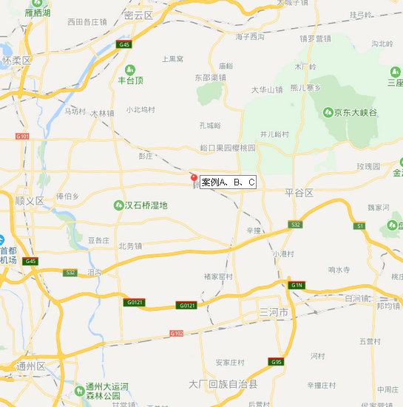
案例照片
案例A | 案例B | 案例C
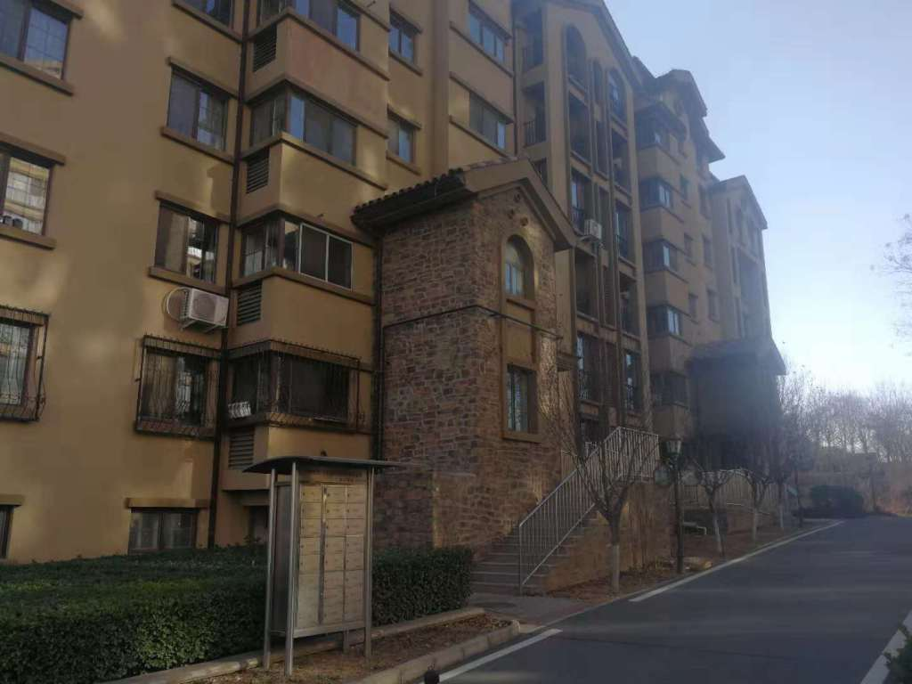

表1：比较因素条件说明及指数表
比较因素 |  | 估价对象 |  | 案例：A |  | 案例：B |  | 案例：C
 |  | 浅山香邑 | 系数 | 浅山香邑 | 系数 | 浅山香邑 | 系数 | 浅山香邑 | 系数
 |  | 顺义区浅香北街16号院 | 系数 | 顺义区浅香北街16号院 | 系数 | 顺义区浅香北街16号院 | 系数 | 顺义区浅香北街16号院 | 系数
交易时间 |  | 2020年8月21日 | 100 | 2020年5月 | 100 | 2020年5月 | 100 | 2020年5月 | 100
交易情况 |  | 正常 | 100 | 正常 | 100 | 正常 | 100 | 正常 | 100
权益状况 | 用途 | 住宅 | 100 | 住宅 | 100 | 住宅 | 100 | 住宅 | 100
权益状况 | 土地使用年限（年） | 60-70（含） | 100 | 60-70（含） | 100 | 60-70（含） | 100 | 60-70（含） | 100
区位状况 | 居住社区成熟度 | 估价对象周边1公里内有永强家园、张镇莲花苑等居住社区、居住小区规模一般和社区发展完善程度一般，综合评价居住社区成熟度一般 | 100 | 估价对象周边1公里内有永强家园、张镇莲花苑等居住社区、居住小区规模一般和社区发展完善程度一般，综合评价居住社区成熟度一般 | 100 | 估价对象周边1公里内有永强家园、张镇莲花苑等居住社区、居住小区规模一般和社区发展完善程度一般，综合评价居住社区成熟度一般 | 100 | 估价对象周边1公里内有永强家园、张镇莲花苑等居住社区、居住小区规模一般和社区发展完善程度一般，综合评价居住社区成熟度一般 | 100
区位状况 | 交通便捷度 | 估价对象周边有顺19路、顺39路、顺40路等公交线路，临近顺平路、停车便捷程度较好，综合评价交通便捷度一般 | 100 | 估价对象周边有顺19路、顺39路、顺40路等公交线路，临近顺平路、停车便捷程度较好，综合评价交通便捷度一般 | 100 | 估价对象周边有顺19路、顺39路、顺40路等公交线路，临近顺平路、停车便捷程度较好，综合评价交通便捷度一般 | 100 | 估价对象周边有顺19路、顺39路、顺40路等公交线路，临近顺平路、停车便捷程度较好，综合评价交通便捷度一般 | 100
区位状况 | 公共配套设施 | 所在区域公共配套设施有部分银行、超市、学校、医院，齐备情况一般 | 100 | 所在区域公共配套设施有部分银行、超市、学校、医院，齐备情况一般 | 100 | 所在区域公共配套设施有部分银行、超市、学校、医院，齐备情况一般 | 100 | 所在区域公共配套设施有部分银行、超市、学校、医院，齐备情况一般 | 100
区位状况 | 基础设施水平 | 估价对象所在区域基础设施水平为七通 | 100 | 估价对象所在区域基础设施水平为七通 | 100 | 估价对象所在区域基础设施水平为七通 | 100 | 估价对象所在区域基础设施水平为七通 | 100
区位状况 | 自然及人文环境 | 周边1公里内有莲花山滑雪场，综合评价环境状况好较好。 | 100 | 周边1公里内有莲花山滑雪场，综合评价环境状况好较好 | 100 | 周边1公里内有莲花山滑雪场，综合评价环境状况好较好 | 100 | 周边1公里内有莲花山滑雪场，综合评价环境状况好较好 | 100
实物状况 | 朝向 | 南北 | 100 | 南北西 | 102 | 南北 | 100 | 南北 | 100
实物状况 | 楼层 | 高区 | 100 | 低区 | 96 | 低区 | 96 | 低区 | 96
实物状况 | 建筑面积（㎡） | 235.92 | 100 | 209.66 | 100 | 128.28 | 102 | 139.92 | 102
实物状况 | 建筑结构 | 钢混 | 100 | 钢混 | 100 | 钢混 | 100 | 钢混 | 100
实物状况 | 建筑品质 | 较好 | 100 | 较好 | 100 | 较好 | 100 | 较好 | 100
实物状况 | 成新度 | 88% | 100 | 88% | 100 | 88% | 100 | 88% | 100
实物状况 | 物业管理 | 专业 | 100 | 专业 | 100 | 专业 | 100 | 专业 | 100
实物状况 | 市政基础设施 | 六通 | 100 | 六通 | 100 | 六通 | 100 | 六通 | 100
实物状况 | 房型 | 复式 | 100 | 平层 | 98 | 平层 | 98 | 平层 | 98
实物状况 | 内部装修 | 毛坯 | 100 | 毛坯 | 100 | 精装 | 106 | 简装 | 102
实物状况 | 内部装修维护情况 | 较好 | 100 | 较好 | 100 | 较好 | 100 | 较好 | 100

表2：因素修正及调整系数表
比较因素 |  | 案例：A |  | 案例：B |  | 案例：C
交易时间 |  | 100/ | 100 | 100/ | 100 | 100/ | 100
交易情况 |  | 100/ | 100 | 100/ | 100 | 100/ | 100
权益状况 | 用途 | 100/ | 100 | 100/ | 100 | 100/ | 100
权益状况 | 土地使用年限 | 100/ | 100 | 100/ | 100 | 100/ | 100
区位状况 | 居住社区成熟度 | 100/ | 100 | 100/ | 100 | 100/ | 100
区位状况 | 交通便捷度 | 100/ | 100 | 100/ | 100 | 100/ | 100
区位状况 | 公共配套设施 | 100/ | 100 | 100/ | 100 | 100/ | 100
区位状况 | 基础设施水平 | 100/ | 100 | 100/ | 100 | 100/ | 100
区位状况 | 自然及人文环境 | 100/ | 100 | 100/ | 100 | 100/ | 100
区位状况 | 朝向 | 100/ | 102 | 100/ | 100 | 100/ | 100
区位状况 | 楼层 | 100/ | 96 | 100/ | 96 | 100/ | 96
实物状况 | 建筑面积（㎡） | 100/ | 100 | 100/ | 102 | 100/ | 102
实物状况 | 建筑结构 | 100/ | 100 | 100/ | 100 | 100/ | 100
实物状况 | 建筑品质 | 100/ | 100 | 100/ | 100 | 100/ | 100
实物状况 | 成新度 | 100/ | 100 | 100/ | 100 | 100/ | 100
实物状况 | 物业管理 | 100/ | 100 | 100/ | 100 | 100/ | 100
实物状况 | 市政基础设施 | 100/ | 100 | 100/ | 100 | 100/ | 100
实物状况 | 房型 | 100/ | 98 | 100/ | 98 | 100/ | 98
实物状况 | 内部装修 | 100/ | 100 | 100/ | 106 | 100/ | 102
实物状况 | 内部装修维护情况 | 100/ | 100 | 100/ | 100 | 100/ | 100
销售价格（元/平方米） |  | 18363 |  | 22217 |  | 18296
比较价值（元/平方米） |  | 19136 |  | 21841 |  | 18692

本次评估所选取的各可比案例与估价对象相似程度接近；通过前述各因素的修正及调整，各可比案例比较价值差异程度较小。因此，本次评估取三个比较价值的简单算术平均值作为估价对象（典型户型4号楼1单元601室）的最终结果。
楼面单价＝（19136＋21841＋18692）÷3＝19890（元/平方米）
比较价值＝19890×235.92÷10000＝469（万元）

（转下页）

（二）成本法（求取估价对象（典型户型4号楼1单元601室）成本价值）
1.土地购买价格的求取
本次评估采用基准地价系数修正法求取成本法中土地购买价格，具体见下表：
A | 适用的楼面熟地价 | 1758
A) | 适用的基准地价 | 1580 | 依据估价对象用途及所处区片参照《北京市区片基准地价表》确定
A) | 适用的基准地价 | 1580 | 估价对象用途 | 住宅 | 土地级别 | 十一级 | 区片编号 | XI-顺1
B) | 开发程度差异修正 | 20 | 适用的基准地价±（对应的开发费用÷级别平均容积率）
B) | 开发程度差异修正 | 20 | 估价对象开发程度 | 六通一平 | 级别开发程度 | 五通一平 | 级别平均容积率 | 1.5
B) | 开发程度差异修正 | 20 | 估价对象开发程度与级别开发程度不一致，增加燃气 |  |  |  | 对应的开发费 | 30
B | 用途修正系数 | 1 | 用途类别 | 二类居住用地
C | 期日修正指数 | 1.6336 | 采用中国地价监测网公示的北京市住宅用地2014年1季度至今各季度地价增长率计算，详见附表1
D | 年期修正系数 | 0.9796 | （1-1÷（1＋r）n）÷（1-1÷（1＋r）N）
D | 年期修正系数 | 0.9796 | 土地还原率（r） | 5.0% | 剩余使用年限（n） | 60.36 | 出让年限（N） | 70
E | 容积率修正（X） | 0.9894 | X＝X1＋(X2-X1)×(R-R1)÷(R2-R1) R为估价对象容积率，X1为R1对应的容积率修正系数，X2为R2对应的容积率修正系数，其容积率修正系数参照《北京市基准地价容积率修正系数表》确定 |  |  |  | 容积率（R） | 1.56
 |  |  |  |  |  |  | R1 | 1.5
 |  |  |  |  |  |  | X1 | 1
 |  |  |  |  |  |  | R2 | 1.6
 |  |  |  |  |  |  | X2 | 0.9824
F | 因素修正系数 | 1.0175 | 详见附表2：《因素修正表》
G | 楼面熟地价 | 2832 | 楼面熟地价=适用的楼面熟地价×用途修正系数×期日修正系数×年期修正系数×容积率修正系数×因素修正系数
H | 总额 | 668125 | 楼面熟地价×建筑面积 |  |  |  | 建筑面积 | 235.92
单位：平方米、元/平方米、元

（转下页）

附表1：北京市住宅用地2014年1季度至2020年2季度的季度增长幅度（环比）
季度  年度 | 1季度 | 2季度 | 3季度 | 4季度
2014 | 3.28 | 2.59 | 0.65 | 0.12
2015 | 0.48 | 0.8 | 1.88 | 1.77
2016 | 4.54 | 4.48 | 4.79 | 5.32
2017 | 3.92 | 3.82 | 3.24 | 1.71
2018 | 1.64 | 1.58 | 1.52 | 0.92
2019 | 0.63 | 1.62 | 0.6 | 0.54
2020 | 0.21 | 0.5 | —— | ——

附表2：因素修正表
序号 | 影响因素 | 估价对象情况 | 等级 | 修正系数
a | 居住社区成熟度 | 估价对象周边1公里内有永强家园、张镇莲花苑等居住社区、居住小区规模一般和社区发展完善程度一般，综合评价居住社区成熟度一般 | 一般 | 0.00%
b | 交通便捷度 | 估价对象周边有顺19路、顺39路、顺40路等公交线路，临近顺平路、停车便捷程度较好，综合评价交通便捷度一般 | 一般 | 0.00%
c | 区域土地利用方向 | 估价对象所在区域多以住宅用地为主，估价对象用途与周边土地利用方向较一致。 | 一般 | 0.00%
d | 公共服务设施状况 | 所在区域公共配套设施有部分银行、超市、学校、医院，齐备情况一般 | 一般 | 0.00%
e | 基础设施完备状况 | 估价对象位于北京市顺义区，项目基础设施水平可达六通 | 较好 | 0.60%
f | 临路状况 | 估价对象紧邻良小路，为城市次干道，综合评价临路状况一般 | 一般 | 0.00%
g | 自然和人文环境状况 | 周边1公里内有莲花山滑雪场，综合评价环境状况好较好。 | 较好 | 1.00%
h | 宗地形状及可利用程度 | 宗地形状规整，综合评价可利用程度较好 | 较好 | 0.30%
i | 与区域中心的接近程度 | 估价对象位于顺义区浅香北街，离区域中心位置较远 | 较差 | -0.15%
合计（∑K_{i}） |  |  |  | 0.0175
因素修正系数（1+∑K_{i}） |  |  |  | 1.0175

2.成本价值的求取
序号 | 项目 | 数额（元） | 计算公式 | 取费标准
1 | 土地价值（V_{土}） | 986715 | 本项下（1）至（7）之和
（1） | 土地取得成本 | 688503 | 本项下1）至3）之和
1） | 土地购买价格 | 668125 | 建筑面积×取费标准 | 楼面单价（元/㎡) | 2846
 |  |  |  | 建筑面积（㎡） | 235.92
2） | 土地取得税费 | 20378 | 土地购买购买价格×费率 | 费率（%） | 3.05
3） | 城市基础设施建设费 | 0 | 建筑面积×取费标准 | 取费标准（元/㎡） | ——
（2） | 土地开发费（红线外市政） | 0 | 建筑面积×取费标准 | 取费标准（元/㎡） | ——
（3） | 管理费用 | 13770 | （土地取得成本+土地开发费）×费率 | 费率（%） | 2
（4） | 销售费用 | 0.02 V_{土} | 土地价值（V_{土}）×费率 | 费率（%） | 2
（5） | 利息 | 67615+0.001 V_{土} | 本项下1）及2）之和
1） | （1）至（3）产生利息 | 67615 | 采用复利计息。土地取得成本项目开发期前一次投入，土地开发成本于土地开发期内均匀投入，管理费用及销售费用于项目开发期内均匀投入 | 土地开发期（年） | 0
 |  |  |  | 建筑物建设期（年） | 2
2） | 销售费用产生的利息 | 0.001 V_{土} |  | 利息（%） | 4.75
（6） | 利润 | 140455+0.004 V_{土} | 本项下1）及2）之和
1） | （1）至（3）产生利润 | 140455 | （土地取得成本+红线外市政费用+管理费用）×利润率 | 利润率（%） | 20
2） | 销售费用产生利润 | 0.004 V_{土} | 销售费用×利润率 | 利润率（%） | 20
（7） | 销售税费 | 0.0524 V_{土} | 土地价值（V_{土}）×费率÷（1+5%） | 费率（%） | 5.5
2 | 建筑物现值（V_{建}） | 848267 | 建筑物重置价值（V_{建}）×成新度 | 成新度（%） | 88
1） | 建安费用 | 589800 | 建安单价×建筑面积 | 建安单价（元/㎡） | 2500
2） | 勘察设计和前期工程费 | 23592 | 建安费用×费率 | 费率（%） | 4
3） | 公共配套设施费用 | 29490 | 建安费用（住宅）×费率 | 费率（%） | 5
4） | 红线内市政费用 | 47184 | 建筑面积×取费标准 | 取费标准（元/㎡） | 200
5） | 相关税费 | 8847 | 建安费用×费率 | 费率（%） | 1.5
（1） | 建造成本 | 698913 | 本项下1）至5）之和
（2） | 管理费用 | 13978 | 建造成本×费率 | 费率（%） | 2
（3） | 销售费用 | 0.02 V_{建} | 建筑物重置价值（V_{建}）×费率 | 销售费率（%） | 2
（4） | 贷款利息 | 33862+0.001 V_{建} | 本项下1）及2）之和
1） | （1）及（2）项产生的利息 | 33862 | 采用复利计息。建造成本、管理费用及销售费用于建设期内均匀投入 | 建筑物建设期（年） | 2
2） | 销售费用产生的利息 | 0.001 V_{建} | 采用复利计息。建造成本、管理费用及销售费用于建设期内均匀投入 | 利息（%） | 4.75
（5） | 利润 | 142578+0.004 V_{建} | 本项下1）及2）之和
1） | （1）及（2）项产生的利润 | 142578 | （建造成本+管理费用）×利润率 | 利润率（%） | 20
2） | 销售费用产生的利润 | 0.004 V_{建} | 销售费用×利润率 | 利润率（%） | 20
（6） | 销售税费 | 0.0524 V_{建} | 建筑物重置价值（V_{建}）×费率÷（1+5%） | 费率（%） | 5.5
（7） | 建筑物重置价值（V_{建1}） | 963940 | 第（1）至（6）项之和 | —— | ——
3 | 成本价值 | 1834982 | 1+2
4 | 楼面单价(元/平方米) | 7778 | 成本价值÷建筑面积 | 建筑面积（㎡） | 235.92

（三）估价结果确定
1.求取典型户型4号楼1单元601号住宅用房房地产价值
综合分析以上两种方法测算的结果，采用加权算术平均法求取估价对象（典型户型4号楼1单元601室）的房地产价值，由于比较法选取比较案例均为与价值时点相近成交案例，测算结果较成本法更符合目前市场正常价格水平，故本次评估比较法取权重为80%，成本法取权重为20%，则：
估价方法 | 权重 | 单价（元/平方米）
比较法 | 80% | 19890
成本法 | 20% | 7778
房地产单价（元/平方米） |  | 17468
房地产价值（万元） |  | 412

2.估价对象除4号楼1单元601室以外的其他4套住宅用房房地产价值
由于估价对象建筑面积等因素的不同，评估专业人员根据实际情况，以4号楼1单元601室为标准，对估价对象除4号楼1单元601室以外的其他4套住宅用房进行调整，确定估价对象住宅用房的房地产价值。
房号 | 建筑面积（㎡） | 调整系数 | 朝向 | 调整系数 | 装修情况 | 调整系数 | 楼层 | 调整系数 | 调整单价（元/㎡） | 总价  （万元）
4-1-601室 | 235.92 | 1 | 南北 | 1 | 毛坯 | 1 | 高区 | 1 | 17468 | 412
4-1-602室 | 236.48 | 1 | 南北 | 1 | 毛坯 | 1 | 高区 | 1 | 17468 | 413
4-2-602室 | 271.1 | 0.99 | 南北 | 1 | 毛坯 | 1 | 高区 | 1 | 17293 | 469
9-1-601室 | 146.51 | 1.02 | 南北 | 1 | 毛坯 | 1 | 高区 | 1 | 17817 | 261
9-2-602室 | 240.78 | 1 | 南北 | 1 | 毛坯 | 1 | 高区 | 1 | 17468 | 421
合计 | 1130.79 | —— | —— | —— | —— | —— | —— | —— | —— | 1976

估价对象房地产价值总价为1976万元。

十二、估价结果
评估专业人员根据估价的目的，按照估价的程序，采用科学的估价方法，在认真分析现有资料的基础上，结合抵押贷款的特殊要求，通过仔细测算和认真分析各种影响房地产价格的因素，确定估价对象在价值时点的房地产评估价值，详见估价结果一览表。
结果表-1（房地产价值）
估价方法及结果  估价对象及结果 |  | 比较法 | 成本法 | 估价结果
测算结果（4-1-601室） | 总价 | 469 | 184 | 412
测算结果（4-1-601室） | 单价 | 19890 | 7778 | 17468
测算结果（4-1-602室） | 总价 | —— | —— | 413
测算结果（4-1-602室） | 单价 | —— | —— | 17468
测算结果（4-2-602室） | 总价 | —— | —— | 469
测算结果（4-2-602室） | 单价 | —— | —— | 17293
测算结果（9-1-601室） | 总价 | —— | —— | 261
测算结果（9-1-601室） | 单价 | —— | —— | 17817
测算结果（9-2-602室） | 总价 | —— | —— | 421
测算结果（9-2-602室） | 单价 | —— | —— | 17468
汇总评估价值 | 总价 | 1976
汇总评估价值 | 单价 | ——
单位：万元、元/平方米（币种：人民币）
备注：本次评估先采用比较法及成本法计算估价对象基准户型（4号楼1单元601室）房地产价值，再对其余住宅用房进行建筑面积、楼层因素调整，求取估价对象其余住宅用房房地产价值，并将各部分结果加总，求取估价对象房地产价值。

结果表-2（房地产抵押价值）
估价对象  项目及结果 |  | 北京市顺义区浅香北街16号院4号楼1单元601室住宅用房房地产 | 北京市顺义区浅香北街16号院4号楼1单元602室住宅用房房地产 | 北京市顺义区浅香北街16号院4号楼2单元602室住宅用房房地产 | 北京市顺义区浅香北街16号院9号楼1单元601室住宅用房房地产 | 北京市顺义区浅香北街16号院9号楼2单元602室住宅用房房地产 | 估价对象总计
1.房地产价值 | 总价 | 412 | 413 | 469 | 261 | 421 | 1976
1.房地产价值 | 大写金额 | 壹仟玖佰柒拾陆万元整
1.房地产价值 | 单价 | 17468 | 17468 | 17293 | 17817 | 17468 | ——
2.估价师所知悉的法定优先受偿款 | 总额 | 0 | 0 | 0 | 0 | 0 | 0
2.估价师所知悉的法定优先受偿款 | 大写金额 | 零元整
（1）已抵押担保的债权数额 | 总额 | 0 | 0 | 0 | 0 | 0 | 0
（2）拖欠的建设工程价款 | 总额 | 0 | 0 | 0 | 0 | 0 | 0
（3）其他法定优先受偿款 | 总额 | 0 | 0 | 0 | 0 | 0 | 0
3.房地产抵押价值 | 总价 | 412 | 413 | 469 | 261 | 421 | 1976
3.房地产抵押价值 | 大写金额 | 壹仟玖佰柒拾陆万元整
3.房地产抵押价值 | 单价 | 17468 | 17468 | 17293 | 17817 | 17468 | ——
单位：万元、元/平方米（币种：人民币）

十三、参与本次估价工作的评估专业人员
注册房地产估价师
姓名 | 注册号 | 签名 | 签名日期
郑燚 | 1120070131 |  | 年 月 日
崔锴 | 1120100036 |  | 年 月 日
其他评估专业人员
姓名 | 相关资格或职称 | 签名 | 签名日期
施圣龙 | —— |  | 年 月 日

十四、实地查勘期
2020年8月21日

十五、估价作业期
2020年8月21日至2020年8月31日

变现能力分析与风险提示

一、变现能力分析
所谓变现能力是指假定在价值时点实现抵押权时，在没有过多损失的条件下，将抵押房地产转换为现金的可能性。它主要体现在以下几个方面：
（一）影响房地产变现能力的因素分析：
影响变现能力的因素 | 因素分析
通用性 | 通用性，即是否常见、是否普遍使用。通常情况下，通用性越差的房地产，如用途越专业化的房地产，使用者的范围越窄，越不容易找到买者，变现能力会越弱。估价对象设计用途为住宅，通用性较好，利于变现。
独立使用性 | 使用性，即能否单独地使用而不受限制。估价对象为住宅用房，独立使用性不受限制，独立使用性较好，利于变现。
可分割转让性 | 可分割转让性，是指在物理上、经济上是否可以分离开来使用。估价对象所属项目已取得《不动产权证书》，登记建筑物内各套住宅用房均有明晰表列示，估价对象为其中4套住宅用房，可分割使用并转让，利于变现。
开发程度 | 开发程度越低的房地产，不确定因素越多，变现能力会越弱。估价对象已开发完成，为现房，利于变现。
区位 | 所处位置越偏僻、越不成熟区域的房地产，变现能力会越弱。估价对象位于北京市顺义区张镇，区位条件一般，较不利于变现。
价值大小 | 价值越大的房地产，购买所需要的资金越多，越不容易找到买者，变现能力会越弱。估价对象价值量适中，利于变现。
房地产市场状况 | 房地产市场越不景气，出售房地产会越困难，变现能力就越弱。受新冠肺炎疫情影响，目前北京市整体市场活跃度较低，但随着疫情的逐步控制，市场环境将逐步恢复。

（二）处置房地产时，其变现的时间长短以及费用、税金的种类、数额和清偿顺序与处置方式和营销策略等因素有关。一般说来，以拍卖方式处置房地产时，变现时间较短，变现价格一般较低，变现成本较高。 处置房地产过程中需要支付拍卖费用、增值税、城市维护建设税、教育费附加等税费。变现所得金额依法应按下列顺序清偿：
1.支付处分抵押房地产的费用（如律师费、诉讼费、执行费、诉讼保全费、评估费、拍卖佣金）；
2.扣除抵押房地产应缴纳的税费（如增值税及附加、印花税、土地增值税、个人所得税（仅房屋所有权人/不动产权利人为个人））；
3.偿还抵押权人债权本息及支付违约金，当同一估价对象设定两个以上抵押权时，以抵押登记的先后顺序受偿；
4.赔偿由债务人违反合同而对抵押权人造成的损害；
5.剩余金额交还抵押人。
（三）假定在价值时点拍卖或者变卖估价对象时，因存在短期内强制处分、潜在购买群体受到限制及心理排斥等因素的影响，最可能实现的价格一般比公开市场价格要低，成交价格与市场价值存在一定的差距。
估价对象通用性较好、独立使用性较好、可分割转让、区位条件一般，价值量适中，已开发完成为现房。综合其所在区位及市场环境状况，我们认为估价对象具有一定的变现能力。

二、风险提示
（一）估价对象状况（如区域规划、交通条件、使用状况等）变化、房地产市场状况变化、国家宏观政策和经济形式变化以及房地产相关税费和银行利率的调整等因素均可能导致估价对象的抵押价值减损。
（二）报告使用者应合理使用评估价值
1.金融机构应在评估专业人员调查的基础上，更加详尽的了解抵押物产权资料的真实性、合法性及完整性，同时关注房地产抵押估价报告出具后至抵押登记之间,是否会出现法定优先受偿权利。
2.金融机构应在内控制度中根据本身对信贷风险的认识、调控手段和市场策略，综合考虑借款人的资信状况、偿债能力、贷款期限以及抵押物的变现能力、变现时可能发生的价格变动、变现税费等因素，制定合理的抵押率。
3.估价报告使用者应定期或者在房地产市场价格变化幅度较大时对房地产抵押价值进行再次评估确认。
4.根据《不动产权证书》[京（2017）顺不动产权第0031991号]，估价对象所在物业已设定抵押权，设定日期为2018年12月14日，该证所载部分房屋（1-2-1101,6-2-602,7-2-602,9-1-602）及对应分摊土地在中国农业银行股份有限公司北京顺义支行设立抵押。截至价值时点，该笔抵押登记尚未注销。在此提请金融机构注意，房地产抵押权自登记时设立。当本次抵押权实现，如在本次抵押权设立前已登记有抵押权的，则需按照抵押登记的先后顺序进行清偿。

附 件
- 《同意评估函》
- 估价对象所在位置示意图
- 估价对象实地查勘情况和相关照片
- 《不动产权证书》[京（2017）顺不动产权第0031991号]复印件
- 《关于抵押房地产是否存在法定优先受偿权利等情况的书面查询和调查记录》
- 《北京市房屋建筑和市政基础设施工程竣工验收备案表》[0630顺竣2013（建）0063号]复印件
- 《同意抵押证明》
- 《抵押物清单》
- 估价委托人《营业执照（副本）》复印件
- 不动产权利人《营业执照（副本）》复印件
- 借款人《营业执照（副本）》复印件
- 房地产估价机构《营业执照（副本）》复印件
- 估价机构资质证书复印件
- 评估专业人员执业证书复印件

